# Grisard-Dubois Leo

# Compte rendu Portfolio

Je m'appelle Grisard-Dubois Léo, et je suis étudiant à l'Université Clermont Auvergne en première année de BUT Informatique.  
Je suis capable de réaliser du développement web, des algorithmes en langages C et Python, de la gestion simple de Linux et de bases de données, de la conception au scripting SQL.  
Créativité, persévérance dans mon travail, écoute des autres et sérieux sont quelques-unes de mes qualités. Je recherche un stage de 10 semaines dans le domaine de l'informatique, en développement d'applications, qui débutera en avril 2025.

## Compétences et qualité

### Mes compétences

* Développement web : CSS, PHP, HTML
  + CSS signifie Feuilles de Style en Cascade. C'est un langage qui décrit l'apparence et la présentation des pages HTML. Avec ce langage, je peux modifier l'apparence d'un site Web et l'améliorer visuellement et graphiquement.
  + PHP signifie Hypertext Preprocessor. C'est un langage qui vous permet de créer des scripts Web côté serveur pour produire des pages Web dynamiques. Ce langage me permet de récupérer des informations sur le site et de créer des pages qui réagissent aux changements liés, par exemple, aux inscriptions.
  + HTML signifie Hyper Text Markup Language. C'est un langage qui permet de structurer des pages Web et d'inclure leur contenu. Ce langage me permet de créer des sites internet et de les structurer comme je le souhaite.
* Bases de données : conception et SQL
  + La conception de bases de données consiste à organiser les données dans un modèle Entité/Relation et des associations. Cette compétence me permet de modéliser des bases de données et de les représenter sous plusieurs formes pour les rendre compréhensibles par tous.
  + SQL (Structured Query Language) se traduit par « Structured Query Language ». C'est un langage utilisé pour manipuler et exploiter des bases de données relationnelles. Ce langage me permet de créer des bases de données et de les manipuler pour obtenir les résultats souhaités.
* Algorithmes : langage C et Python
  + C est un langage de programmation qui offre un contrôle important sur la mémoire. C'est le langage de base de nombreux logiciels et langages modernes. Le C me permet de créer des algorithmes et des systèmes algorithmiques.
  + Python est un langage de programmation interprété de bas niveau. Python, comme C, me permet de créer des programmes et des systèmes.
* Architecture informatique
  + Gestion des distributions Linux et gestion Linux
* Réseau

## Qualités personnelles

### Créatif

* Création de mes jeux de société et dessin et élaboration d'univers fictionnels.
* Je suis capable, avec cette qualité, de créer des systèmes de jeux entiers et de trouver des solutions originales.
* En entreprise, cela me permet de trouver des solutions à différentes problématiques.

### Déterminé

* Je vais jusqu'au bout de mon travail avant de faire autre chose et j'y reviens pour m'améliorer.
* Avec cette qualité, je peux m'immerger pleinement dans un projet sans m'arrêter pendant une période prolongée.
* Terminer les travaux demandés et les réaliser jusqu'à leur achèvement complet.

### Rigoureux

* Je révise mes cours et maintiens un rythme de travail soutenu.
* Cette qualité me permet d'être rigoureux dans mon travail, tant au niveau scolaire que dans le milieu professionnel, par exemple avec mes résultats au lycée et au baccalauréat.
* En entreprise, mon rythme de travail régulier me permet d'avoir un travail cohérent.

### Bienveillant

* Je prends le temps pour les autres et j'essaie de comprendre les autres pour les aider au mieux.
* Cette qualité me permet d'aider les autres du mieux possible et de comprendre les personnes que j'aide. Cela m’a aidé à aider au mieux certains de mes camarades de lycée et d’université.
* Cela pourrait m'aider à aider mes collègues de travail et à prendre le temps d'aider mes collègues.

## Défauts

### Procrastination

La procrastination est le fait de retarder le travail ou les tâches jusqu'à la dernière minute. Malheureusement, je lutte contre ce défaut, car il retarde mon travail et me fait accumuler un retard dans les tâches à accomplir. J'en suis conscient et j'essaie de m'améliorer en m'attaquant d'abord aux tâches les plus désagréables et en travaillant en amont sur les facteurs de stress. Je m'efforce d'être le plus rigoureux possible. De plus, je m'améliore dans ce domaine grâce aux délais serrés et au travail d'avance que je fais sur les tâches. J'essaie d'y voir clair, ce qui me procure deux avantages : moins de travail de dernière minute et moins de dégâts au total. Cependant, je procrastine encore dans une certaine mesure.

### Manque de confiance

Le manque de confiance est l’incapacité de croire en soi et en ses capacités. Cela signifie se mettre en dessous des autres. Je trouve cela difficile parce que je n'accepte pas les critiques, que je réussisse bien ou mal, qui affectent entre autres mes résultats et ma réputation. J'en suis conscient et j'essaie de relever des défis qui me permettent de prendre le contrôle. Grâce à cette peur, j'ai gagné un peu de confiance, mais il me manque encore beaucoup de confiance.

### Susceptibilité

La susceptibilité est l'incapacité d'accepter des remarques ou des critiques, même si elles sont justifiées. Cela peut conduire au regret ou à la colère. Je trouve cela difficile parce que cela peut gâcher ma vie. Je doute des autres qui remettent en question ma personnalité et mes actions. Cependant, je ne devrais pas prendre cela à cœur et prendre du recul. Je dois apprendre à accepter les critiques constructives et à me remettre en question.

## Expérience professionnelle

### Castration du maïs

Juillet 2021 Castration du maïs à Chassenet, Thuret, Puy de dôme en Auvergne.

Juillet 2024 Castration de maïs à Chassenet, Thuret, Puy de dôme en Auvergne.

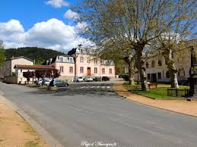Juillet 2012 Vendanges familiales à Ris, Puy de dôme, Auvergne.

## Liste de mes projets

### SAE 1.01, Gestion de stage

#### Contexte

Une équipe composée de Léo Grisard-Dubois et Thomas Bouquier.

#### Mission

Ce projet vise à développer une application en ligne de commande permettant de gérer des stages dans un environnement fictif. L'application sera conçue pour fonctionner sur un terminal informatique et sera écrite en langage de programmation C. L'application sera divisée en trois sections principales, chacune servant un objectif et un groupe d'utilisateurs différents.

#### Résultats

Le résultat est la note à la fin du projet.

### SAE 1.02, Comparaison des approches algorithmiques

#### Contexte

Une équipe composée de Léo Grisard-Dubois et Thomas Bouquier.

#### Mission

Ce projet vise à développer un jeu d'application en ligne de commande. L'application sera conçue pour fonctionner sur un terminal informatique et sera écrite en langage de programmation C. Le jeu se déroule de telle sorte que l'on a un menu qui demande le pseudo du joueur et le mot de passe associé, cela donne accès à un menu qui a la possibilité de lancer une partie avec la campagne de base, de créer un nouveau monde à ajouter à une campagne, regardez les scores triés par nom de joueur ou par score croissant, recherchez un joueur par nom et il existe ensuite une option pour jouer une campagne personnalisée avec le monde ajouté auparavant.

#### Résultats

Le résultat est la note à la fin du projet.

### SAE 1.03, Installation d'un poste de travail pour le développement

#### Contexte

Ce travail se fait seul.

#### Mission

Ce SAÉ permet d'expérimenter des missions d'installation de postes de travail sous Linux, ainsi que de se familiariser avec la maintenance. La liste des connaissances est fournie et est divisée en deux parties correspondant à chaque période. Toutes les procédures acquises doivent pouvoir être automatisées et ne doivent donc pas dépendre d'un outil graphique.

#### Résultats

Le résultat est la note à la fin du projet.

### Base de données SAE 1.04

#### Contexte

Notre groupe : Grisard-Dubois Léo, Fortune Grégoire, Bouquier Thomas

#### Mission

Objectifs de la SAÉ :  
Le premier objectif de ce SAÉ est d'étudier puis de mettre en place une base de données couvrant une partie du système d'information d'une entreprise. Ce SAÉ permet un premier contact avec la formalisation et la mise en place d'une base de données. Le deuxième objectif est d’analyser les enjeux économiques de ces données.

#### Résultats

Le résultat est la note à la fin du projet.

### SAE 1.05 Collecte des exigences

#### Contexte

Groupe : Grisard-Dubois Léo, Bouquier Thomas, Gillet Matteo.

#### Mission

L'objectif de ce SAÉ est de démontrer notre capacité à recueillir les besoins d'un client et à les analyser pour présenter votre compréhension. Il utilise donc les ressources pédagogiques « Développement d'interfaces web » pour la capacité à présenter des besoins à un client, « Gestion de projet et organisation » pour la gestion de projet et « Fondements de la communication » pour la communication avec le client.

#### Résultats

Le résultat est la note à la fin du projet.

### SAE S1-06 : DÉCOUVERTE DU MILIEU ÉCONOMIQUE ET ÉCOLOGIQUE

#### Contexte

Notre groupe : Grisard-Dubois Léo, Fortune Grégoire, Bouquier Thomas.

#### Mission

OBJECTIF DE LA S.A.É.  
Il s’agit de réaliser une présentation numérique du positionnement économique et écologique d’une entreprise

SUJET:  
Sur son site Internet, la société pour laquelle nous avons créé la S.A.É. 1-04 (création d'une base de données) souhaite ajouter une présentation de son positionnement économique et de son impact sur l'environnement, destinée aux acteurs économiques concernés par son activité. Elle nous demande de l'aider dans cette tâche.

#### Résultats

Le résultat est la note à la fin du projet.

### Jeu de cartes Apokaliptyca

#### Contexte

Travailler seul, avoir commencé il y a sept ans.

#### Mission

Ce projet est un jeu de cartes sur un monde post-apo avec de nombreux personnages et factions. J'ai trois versions différentes de ce jeu de cartes et une bonne au travail. Ce jeu de cartes comporte 8 factions et chacune a un thème, une histoire, un système politique uniques et, dans le jeu, u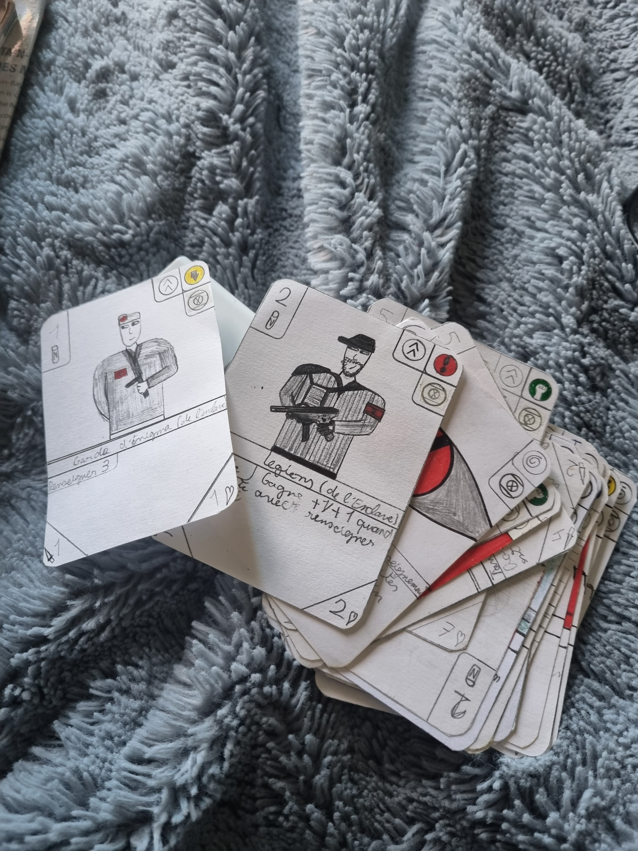n style de jeu et des personnages principaux uniques lorsque vous jouez.

#### Résultats

Bénéfices personnels et créativité